Wussten Sie schon … | wie Projektlaufzettel  in IPS bearbeitet werden?

 | Projektlaufzettel
Problemstellung | Jede Organisation, die sich mit der Abwicklung und Steuerung zahlreicher Projekte befasst, verfügt auf Grund umfangreich gesammelter Erfahrung und/oder im Rahmen eines Qualitäts-Management-Systems über eine Art Checkliste, in der die routinemäßig anfallenden Aufgaben bei einer Projektabwicklung aufgelistet sind. Die Abarbeitung stellt im Regelfall eine Routineaufgabe dar. Ein Risiko erwächst daraus erst dann, wenn die Erledigung nicht im vorgesehenen Projektabschnitt (Zeitfenster) erfolgt ist.  Diesen Zusammenhang macht sich das Programm zu nutze, indem für jede Aufgabe der entsprechende Projektabschnitt mit seiner Dauer im System hinterlegt wird. Gleichzeitig wird die Aufgabe einem übergeordneten Thema bzw. Themenbereich zugeordnet und die erwartete Auswirkung auf das Projekt mit einer Ampelfarbe bewertet. Auf diese Weise ist es möglich zu jedem Zeitpunkt/Projektabschnitt des Projektes die Aufgaben zu identifizieren, die das jeweilige Zeitfenster unerledigt durchlaufen haben. Diese Aufgaben werden dann auf Basis der o.g Vorbelegungen systemseitig einer Aktivitätenliste zugeordnet, die nach Themen geordnet die Bewertung der einzelnen Aufgaben in der vorgegebenen Ampelfarbe ausweist.  Die weiteren Arbeitsschritte, Besprechungsergebnisse, Terminvereinbarungen und Schlussfolgerungen bis hin zur terminierten Wiedervorlage werden dann in dieser Aktivitätenliste geführt, mit den verfügbaren Funktionalitäten unterstützt und dokumentiert. In der Aktivitätenliste können über die zu Risiken herangereiften routinemäßigen Aufgaben auch die erfasst werden, die sich bedingt durch qualitative Unzulänglichkeiten der beauftragten Projektbeteiligten (Planer, Gutachter, Baufirmen, Ausrüster ...) im Laufe der Projektabwicklung heraus kristallisieren. Die Einbindung dieser Risiken erfolgt dann im Rahmen derselben Themen und Themenbereichsgliederung.  In IPS kommt die genannte Funktionalität in Projektlaufzetteln zum Tragen. Auf der Basis einer organisationsweiten Vorgabe können für jeden Projekttyp die hierfür nötigen Aufgaben ermittelt und als erforderlich vorgegeben werden. Neben der Funktion als eigene Arbeitshilfe kann zudem diese zur Abschätzung des Risikos herangezogen werden. Hierfür wird eine Verbindung dieser zeitlichen Aspekte mit den thematischen Aspekten der Risiko-Verwaltung hergestellt, die auch für eine automatische Bewertung geeignet ist.
Aufruf | Der Aufruf geschieht über EPS➔Bearbeiten➔Projektlaufzettel. Nach dem Aufruf erscheint die im folgenden dargestellte Maske:  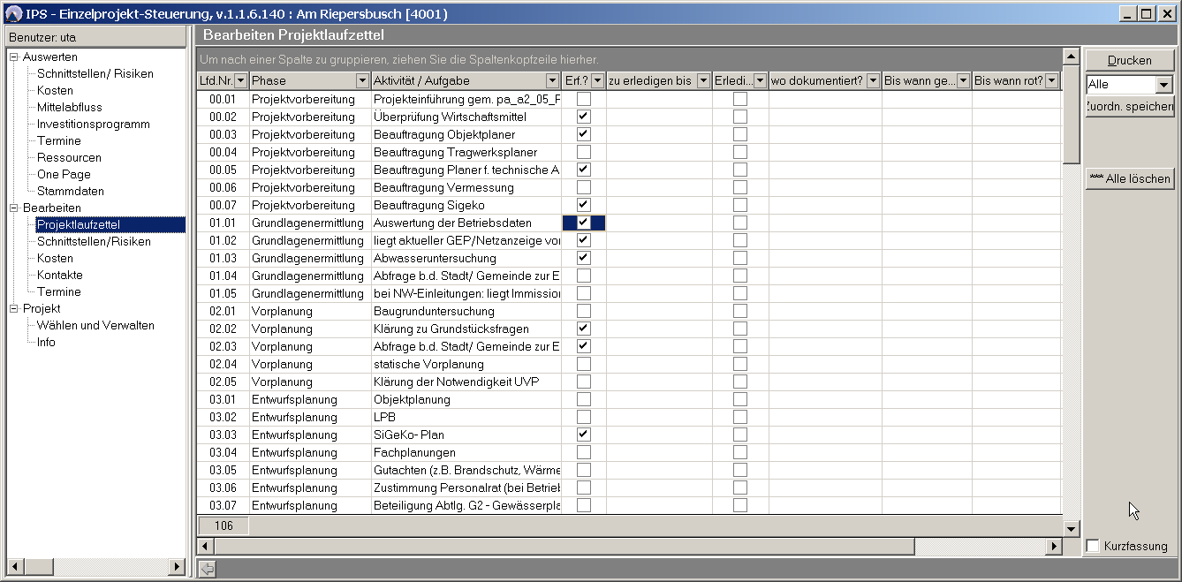  In der Tabelle erscheinen alle organisationsweit vorgegebenen Aufgaben. Die laufende Nr. gibt die Projektphase und die fortlaufende Nr. innerhalb der jeweiligen Phase an. Es folgt eine Klartextbeschreibung der Projektphase und der Aufgabe.  Aufgabe des Projektleiters ist, für das Projekt alle erforderlichen Aufgaben (Spalte Erf.) zunächst zu ermitteln und dann im Laufe des Projektes durch ein Kreuzchen bei der Spalte ‚Erledigt’ abzuhaken. Weiterhin, bis wann die Aufgabe zu erledigen ist und wo die Aufgabe (üblicherweise im Aktenplan) dokumentiert ist.  Die Spalten ‚bis wann gelb’ bzw. ‚bis wann rot’ dienen der Projektbewertung: Wird der anwählbare Projektabschnitt erreicht, ohne dass die Aufgabe erledigt worden ist, dann wird die entsprechende Bewertungsfarbe bei dem dieser Aufgabe zugeordneten Thema eingetragen und kommt im nächsten Bewertungslauf zum Tragen. (siehe: Risikobewertung).
Zuordnung speichern  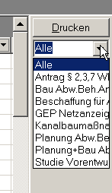 | Sehr oft werden Projekte nach dem gleichen Aufgaben-Schema bearbeitet, wenn es sich um gleichartige Projekte handelt. Daher wurden organisationsweit vom Administrator für verschiedene Projekttypen Aufgaben-Zusammenstellungen vorbereitet, die sich in einer Kombinationsliste unter dem Drucken-Knopf befinden und anwählen lassen: Diese dienen als Ausfüllhilfe beim Projektstart, so dass dann für einen bestimmten Projekttyp schon alle erforderlichen Aufgaben angekreuzt vorliegen. Durch Klicken des Knopfes ‚Zuordnung speichern’ wird genau diese Zusammenstellung aller erforderlichen Aufgaben für das aktuelle Projekt permanent gespeichert. In der Stellung ‚Alle’ können alle Aufgaben eingesehen werden, unabhängig davon, ob sie erforderlich sind oder nicht. Beim Start von IPS ist ‚Alle’ aktiviert, damit nicht versehentlich Information verloren geht.
Alle löschen | Der Knopf dient dazu, alle angekreuzten Aufgaben abzukreuzen. Es ist Vorsicht geboten, weil der vorhergehende Zustand nicht wieder reproduziert werden kann.
Definitionen |  | Projektphase:  9 Phasen nach HOAI, ergänzt um Projektstart und Projektabschluss  Phase 0: Projektvorbereitung  Phase 1: Grundlagenermittlung  Phase 2: Vorplanung  Phase 3: Entwurfsplanung  Phase 4: Genehmigungsplanung  Phase 5: Ausführungsplanung  Phase 6: Vergabevorbereitung  Phase 7: Vergabemitwirkung  Phase 8: Bauoberleitung  Phase 9: Dokumentation  Projektabschnitt:  5 Projektabschnitte als übergeordnete Zusammenfassung von Projektphasen  Abschnitt A: Konzept/Identifikation (=Phase 0)  Abschnitt B: Planung (=Phasen 1-5)  Abschnitt C: Vergabe (=Phasen 6-7)  Abschnitt D: Bauausführung (=Phase 8)  Abschnitt E: Dokumentation/Mängelanspruch (=Phase 9)  Projektlaufzettel:  Routinemäßige Aufgaben, nach Projektphasen geordnet  Aktivitätenliste:  qualitativ bewertete Risiken

